Mercoledì 28 Settembre
O Ore 19.00 - c/o Sala Endas - APERTURA MOSTRE E PESCA
Ore 21.00 - c/o Sala Endas - VIDEOPROIEZIONE di Foschini Silvano

Giovedì 29 Settembre
Ore 19.00 - c/o Sala Endas - APERTURA MOSTRE E PESCA
Ore 19.00 - c/o Campo sportivo I° TORNEO SLOW PITCH DI BASEBALL: “ MEMORIAL SAPORETTI”
Ore 21.00 - c/o Sala Endas - TREBBO: “ IL CICLISMO A GODO”

Venerdì 30 Settembre
Ore 19.00 - c/o Sala Endas - APERTURA MOSTRE E PESCA
Ore 20.00 - in centro – L’ARCO DI ROBIN HOOD
Ore 20.00 - Apertura festa con la BANDA “CITTA’ DI RUSSI”: dal palco Centrale fino a Largo Savini e ritorno
Ore 20.30 - c/o Palco centrale - “EFFEDIA” in concerto: tributo a FABRIZIO DE ANDRE’ presenta Domenico Gavella

Sabato 01 Ottobre
Ore 10.00 - c/o Centro Civico e per tutta la giornata: LABORATORIO GRATUITO DI MUSICA
aperto a tutti coloro che vogliono avvicinarsi allo studio della musica (prenotarsi al 3382660124 )
Ore 14.00 - c/o Sala Endas - APERTURA MOSTRE E PESCA
Ore 14.15 - Via Faentina centro - IL PALIO DI GODO: corsa con carriole-tiro con l’arco e altro…..Competizione fra le borgate di Godo
Ore 17.00 - c/o campo sportivo – PARTITA DI CALCIO : “ MEMORIAL GIULIO BEZZI ”
Ore 18.00 - in centro - L’ARCO DI ROBIN HOOD
Ore 19.00 - Apertura Tradizionale Stand Gastronomico del Baseball e Stand “Rosticceria Orchidea”
Ore 19.45 - PROCESSIONE per le vie del paese accompagna la Banda città di Russi.
Ore 20.15 - SFILATA DI ACCONCIATURE DI MERIDIA & CLEOPATRA
Ore 21.00 - c/o Palco centrale - PACO E MAGIA’ – musica anni ’60-70

Domenica 02 Ottobre
Ore 09.30 - c/o Parco Ludovico Giardini-SFILATA CANINA : “Quel tesoro del mio amico….” II Edizione
Ore 09.30 - 4° RADUNO TEGURIENSE DI FERRARI – MOTO & BICICLETTE
Ore 10.00 - c/o Centro Civico e per tutta la giornata: LABORATORIO GRATUITO DI MUSICA
aperto a tutti coloro che vogliono avvicinarsi allo studio della musica (prenotarsi al 3382660124)
Ore 10.00 - APERTURA MOSTRE E PESCA
Ore 10.30 - c/o Campo sportivo – IV TORNEO GIOVANILE DI BASEBALL:"MEMORIAL BUCCHI PASQUALE detto MUREL”
Ore 11.40 - MOSTRA STATICA di Ferrari – Moto – Biciclette e Tricicli in Via Faentina fino al tramonto
Ore 12.00 - Apertura Tradizionale Stand Gastronomico del Baseball e Stand “Rosticceria Orchidea”
Ore 14.00 - Via Faentina - MERCATINO DEI RAGAZZI
Ore 14.15 - c/o Centro Civico e per tutta la giornata LABORATORIO GRATUITO DI INFORMATICA aperto a tutti coloro che vogliono
avvicinarsi all’uso del computer (prenotarsi al 0544 217044 )
Ore 14.15 - c/o Palco centrale - “ Paolo ed Elena Show” - SPETTACOLO PER BAMBINI
Ore 15.00 - c/o Centro Civico LABORATORIO DI ORIGAMI
Ore 16.00 - in centro – L’ARCO DI ROBIN HOOD
Ore 17.00 - c/o Palco centrale – Presentazione del libro “Dòlz e Amér” poesie dialettali di Mario Martini recitate dall’autore e da Daniela Bevilacqua.
Ore 17.30 - c/o Palco centrale - PREMIAZIONI dei Vincitori del 5° Concorso Fotografico “RUOTE” e delle competizioni sportive
Ore 20.30 - c/o Palco centrale - “ ARANCIA MECCANICA”, tributo a Lucio Battisti e altro………

Lunedì 03 Ottobre
Ore 18.00 - in centro - L’ARCO DI ROBIN HOOD
Ore 19.00 - c/o Sala Endas - APERTURA di MOSTRE E PESCA
Ore 19.00 - Apertura Tradizionale Stand Gastronomico: del “Baseball” e “Rosticceria Orchidea”
Ore 20.30 - c/o Palco centrale - concerto dell’orchestra spettacolo FRANK DAVID

Martedì 04 Ottobre

Ore 20.30 - c/o Villa Malagola - GODO - GARA DI BURRACO

FESTA di GODO 28 settembre - 04 ottobre 2011
Consiglio di Frazione
GODO - CORTINA
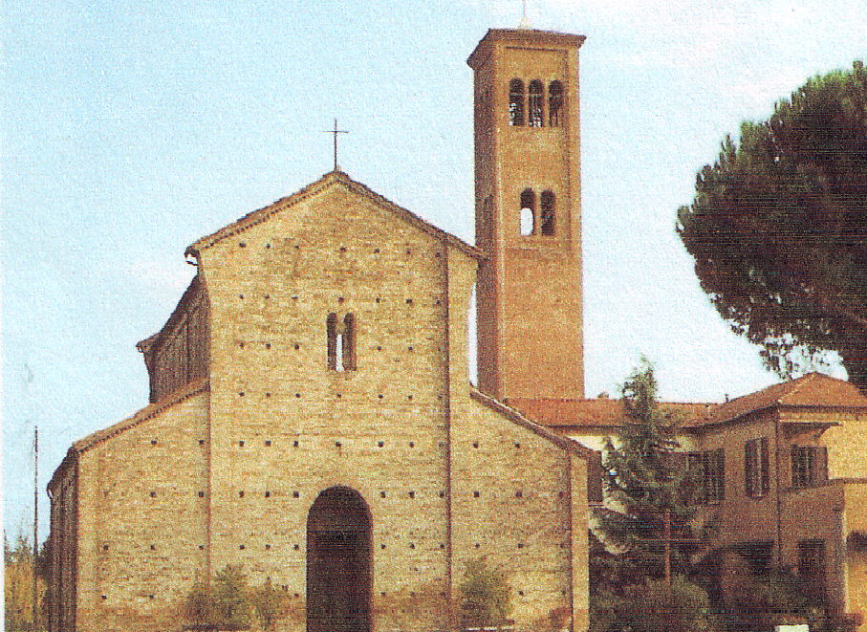
Parrocchia di Godo-Cortina
